**需求分析报告**

项目名称： 结对项目-地铁

作者： 姚翛潇、朱婧婧

完成日期：2018年1月11日

**目录**

1 引言................................................3

1.1编写目的........................................3

1.2项目背景........................................3

1.3任务描述........................................3

2 软件概述............................................3

2.1总体描述........................................3

2.2用户特点........................................3

2.3设计约束及相关说明..............................3

3 详细需求............................................4

3.1功能描述........................................4

3.2性能需求........................................4

3.3可靠性和可用性需求..............................4

3.4安全性需求......................................5

3.5接口需求 .......................................5

4 系统的逻辑模型......................................5

4.1用例图..........................................5

4.2 UML类图........................................6

**一、引言**

**1.1编写目的**

编写本需求分析报告是为了对开发项目的功能，项目总体需求以及开发项目的可行性进行分析，清晰说明该项目所要实现的功能，全面描述该项目所需实现的功能模块，是后续项目开发的依据文件。

**1.2项目背景**

随着地铁线路的不断完善，地铁出行已经成为人们必不可少的交通方式。通过对地铁信息以及线路图的查询可以方便人们了解地铁线路信息以乘坐地铁。

**1.3任务描述**

实现一个能够查找地铁线路、查询两站之间最短路径和查询从某一站出发进行全遍历的路径的控制台程序和图形界面程序。

**二、软件概述**

**2.1 总体描述**

本软件主要实现地铁线路查询、两站之间最短路查询和从某一站出发遍历全路径查询的功能。

**2.2 用户特点**

本软件面向全体有了解地铁线路信息和乘坐地铁需求的用户。

**2.3 设计约束及相关说明**

**2.3.1 软件交付日期**

2018年1月20日

**2.3.2 编程语言**

C++、C#

**2.3.3 开发环境**

软件开发平台：64 bit Windows 10

软件开发编译器：Microsoft Visual Studio Enterprise 2017

**三、详细需求**

**3.1 功能需求**

**3.1.1 查询地铁线路**

通过在命令行中使用/e参数加线路名控制输出该线路上的所以地铁站点，或者通过在图形界面上进行下拉框选择。

**3.1.2 查询两站之间最短路径**

1）当需求为最少换乘时

通过在命令行中使用/c参数加出发站点名和终点站点名控制输出两站之间最少换乘需求下最短线路信息，或在图形界面“最短路”->“最少换乘”进行站点输入。

2）当需求为最少站数时

通过在命令行中使用/b参数加出发站点名和终点站点名控制输出两站之间最少站数需求下最短线路信息，或在图形界面“最短路”->“最少站数”进行站点输入。

**3.1.3 查询从一点出发全遍历路径**

1）当需求为最少换乘时

通过在命令行中使用/d参数加出发站点名控制输出两站之间最少换乘需求下从该点出发进行全遍历的信息，或在图形界面“全遍历”->“最少换乘”进行站点输入。

2）当需求为最少站数时

通过在命令行中使用/a参数加出发站点名控制输出两站之间最少站数需求下从该点出发进行全遍历的信息，或在图形界面“全遍历”->“最少站数”进行站点输入。

**3.2 性能需求**

**实用性**：支持多用户多次使用。

**易用性**：可通过简单命令行参数操作，也可通过图形界面操作。

**实时性**：可以快速显示查询结果，查询结果将在图形界面上进行标注。

**3.3 可靠性和可用性需求**

（1）各种查询均在1s内生成结果并可显示在图形界面上。

（2）地铁信息为最新2019北京地铁线路图上的标注信息，并且可以根据地图线路的完善及时更新。

（3）支持多次使用，并且可根据录入其他城市地铁线路信息建立使用范围更为广泛的地铁查询系统。

**3.4 安全性需求**

对用户输入进行严格的格式检查，防止不正确的使用方式造成的系统崩溃和数据泄露。

**3.5 接口需求**

C++封装DLL，由C#调用。

**四、 系统的逻辑模型**

**4.1 用例图**

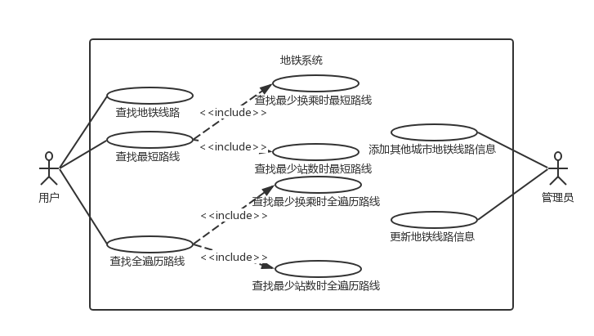

**4.2 UML类图**

**4.2.1 后端实现**

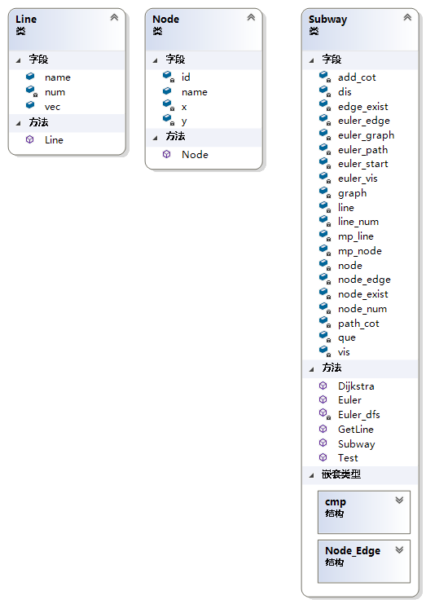

**4.2.2 前端界面**

